**教 学 工 作 简 报**

2014-2015学年 第21期（总第166期）

河南省工业学校教务处督导办 2015年4月16日

**汽车维修专业建设座谈会会议纪要**

为积极推动我校汽车维修专业建设，把脉汽修专业发展中存在的问题，促进学校教育教学改革的深入发展，由我校教务处、机电系组织的“汽车维修专业建设座谈会”于4月10日（星期五）下午2:30在三楼会议室进行。

教务处、机电系、基础部、校企办负责人及汽修专业所有任课教师参加了本次座谈会。座谈会由张华校长亲自主持。

本次座谈会主要围绕如何提高我校汽修专业的市场竞争力、如何加快重点专业建设；学生情况、课程体系、师资队伍建设及汽修专业学生的就业情况等问题进行了座谈。全体参会人员积极发言，各抒己见，实事求是的分析了我校汽修专业建设中存在的实际问题。

1. 学生状况分析：目前我校汽修专业学生在校班为5个教学班，其中13级2个班，每班约为35人；14级三个班，每班约为50人。近些年的招生情况来看，我校汽修专业招生稳中有增，每年招生百人左右。学生基础差，学习目的不明确，对汽修行业了解甚少。
2. 课程体系建设：我校汽修专业教学仍受普教的影响，过于注重学科知识的理论性、系统性、完整性和全面性，没有形成自己的特色。专业课和专业实训课失调，汽修专业文化课与专业课脱节严重。由于以上原因，14级新生第二学期退学严重。为避免学生流失，加大专业吸引力，可适当增加学生企业实践机会，建立学生对汽修专业的概念。文化课应围绕专业课设置，即无论专业课还是文化课，均应突显实用性。
3. 师资队伍培养：我校汽修专业教师共5人，其中两人为行政管理岗位。真正有时间能完成实训教学任务的专业课教师仅仅3人，且近10年来未有新生力量注入。目前，由于师资不足，不能满足下学期3 个班专业课的一体化教学。另外，专业教师都是从学校毕业后直接到一线教学岗位，企业实践经验几乎为零。
4. 实习实训建设：实验设备不能满足教学使用，对于车辆易损易耗部分的教学不能全面展开。建议可适当引入模拟软件，对不宜反复操作的部分进行模拟。
5. 教育教学改革：学校教学与行业发展脱节，目前学校专业发展无法实现结合实际生产，仍按传统教学模式培养，教学内容远落后于企业技术更新。
6. 专业教材建设：我校自2002年开办汽修专业，近十年仍采用高等教育出版社的教材，该教材内容陈旧，理论性较强。近年也有些新教材逐渐被使用，但都不是很理想。实训方面无教材，全靠老师口授，知识点不全面、不统一。应积极开发校本教材，开发适合我校汽修专业的教材。
7. 技能鉴定。目前汽修专业的技能鉴定工作缺乏严格、标准、完整的项目化课程评分体系，学生虽然能考取资格证书，但是实际水平却很难达到证书规定的真正水平。应制定一套完整的考核体系，确定学生能拿到职业等级证书且真正达到该水平。
8. 汽修专业建设不“专业”：我校汽修专业培养目标不明确、不系统。在教学过程中，教师没有固定车型的参考，只能通过教师自身的经验来讲授。如今天想到某个车型的问题，明天又想到另外车型的问题。
9. 学生就业不对口：近十年来，我校汽修专业毕业生极少数进入到汽车4S店工作，相反，更多的是进入加工制造行业，甚至其他与汽车不相干行业。学生的就业不对口，导致学生的专业成就感不高，反过来也影响了汽修专业的招生，更影响了汽修专业的专业建设。
10. 校企合作少。我校汽修专业校企合作很少，即使与学校合作的汽修厂，也几乎不能满足学生实习、教学参考、师资培养等等。在目前学校和企业不对等互利合作的大环境下，我校也应积极寻求校企合作，推动学校汽修行业教学改革，专业建设，学生就业等工作。

最后，张华校长对汽修专业建设提出了具体要求，他鼓励机电系及相关专业教师要抓住当前汽修行业快速发展的大好时机，积极稳妥地加快我校汽修专业建设，力争将我校的汽修专业建设成具有一定领先水平的重点专业：专业课教师要转变观念，加强与行业和同类学校的联系，积极推进教育教学模式的改革与创新；从2015级汽修专业新生开始，进行教学模式和学生管理模式的改革探索，为我校今后的全面教育教学改革做出表率。

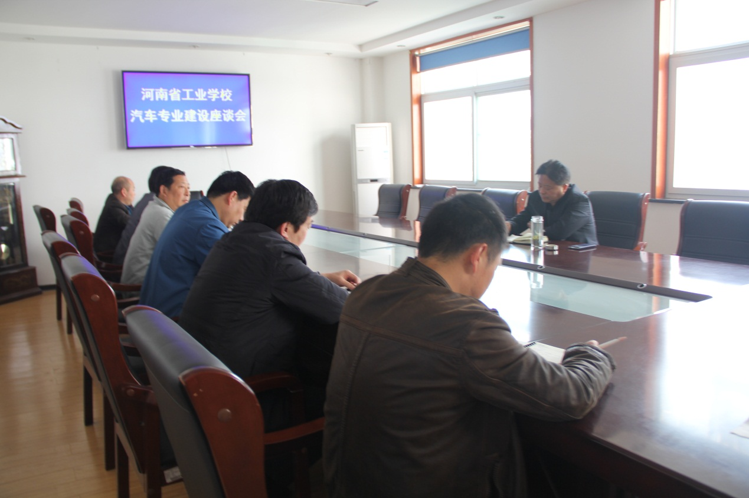

（张华校长亲自主持座谈会）

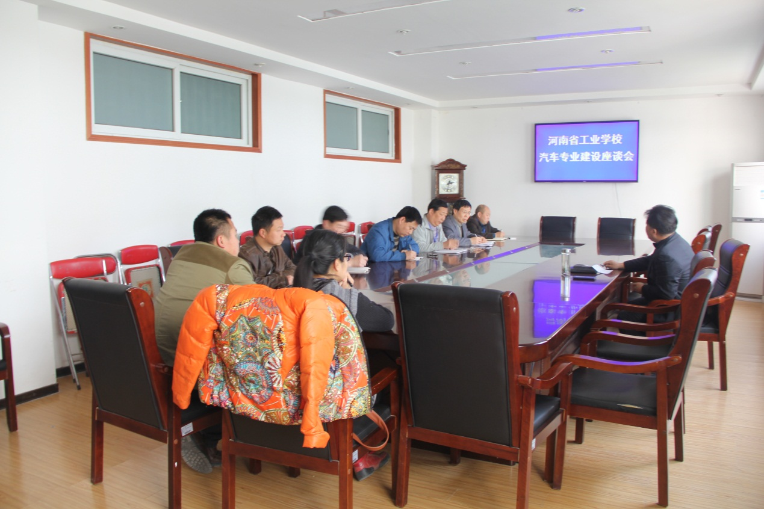

（座谈会现场）

（教务处、机电系供稿）

2015年4月16日